Görüntü No1. İş başlamadan önce proje sahası | 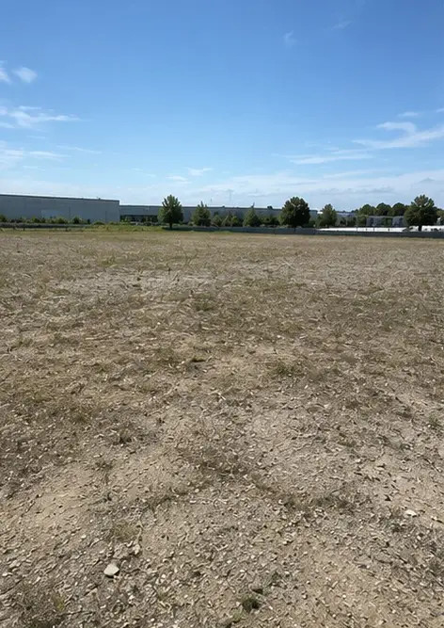
Görüntü No2. Saha hazırlık faaliyetleri devam ediyor | 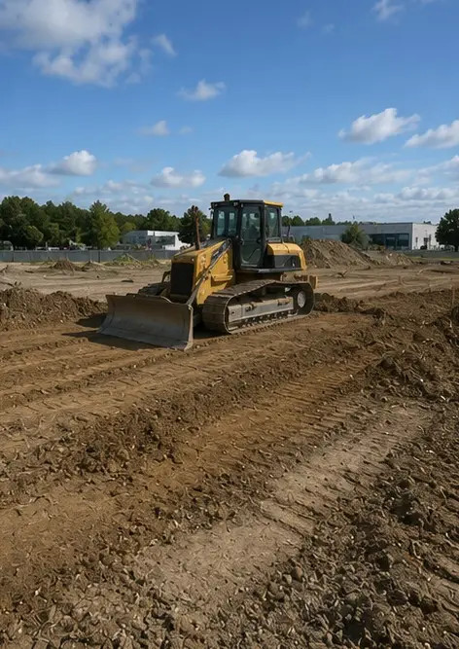
Görüntü No3. Zemin temizleme ve tesviye tamamlandı | 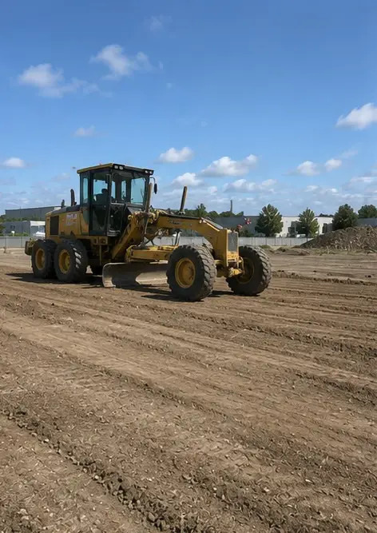
Görüntü No4. İlk kazı çalışmaları tamamlandı | 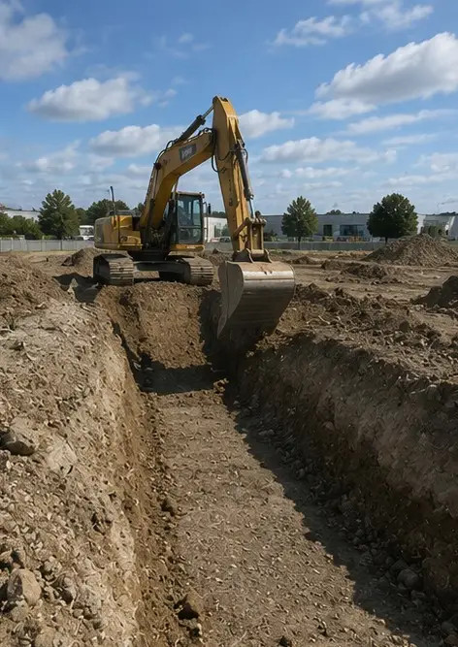
Görüntü No5. Temel inşaatı tamamlandı | 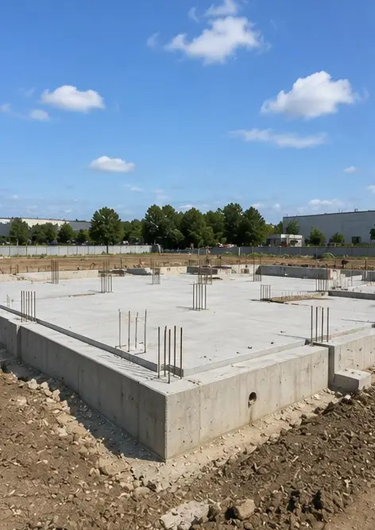
Görüntü No6. Taşıyıcı sistem montajı başladı | 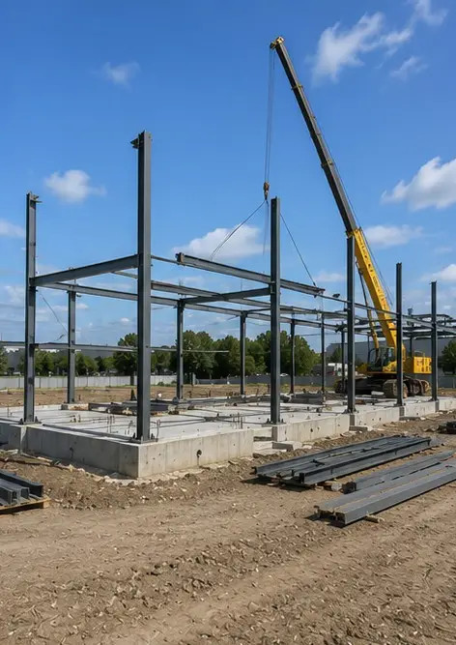
Görüntü No7. Taşıyıcı sistem inşaatı devam ediyor | 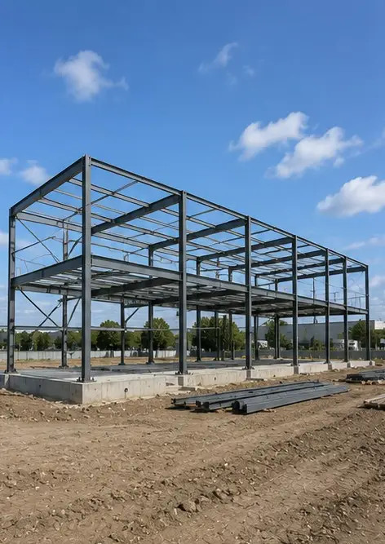
Görüntü No8. Taşıyıcı sistem proje takvimine uygun olarak tamamlandı | 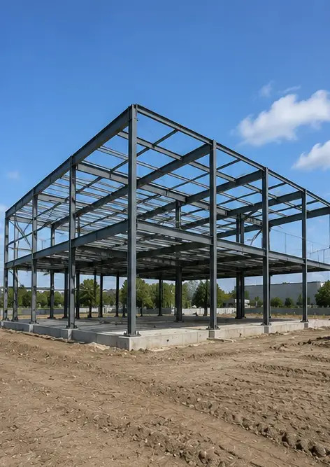
Görüntü No9. Taşıyıcı sistem proje takvimine uygun olarak tamamlandı | 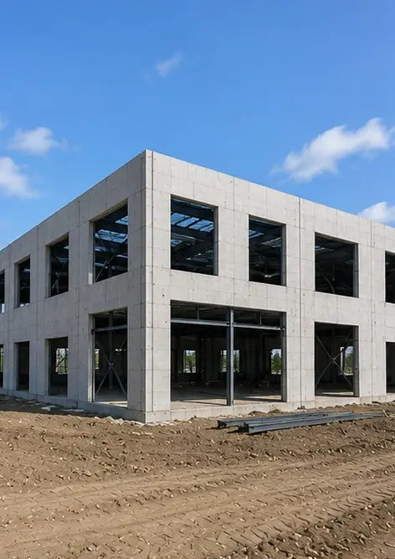
Görüntü No10. Çatı inşaatı tamamlandı | 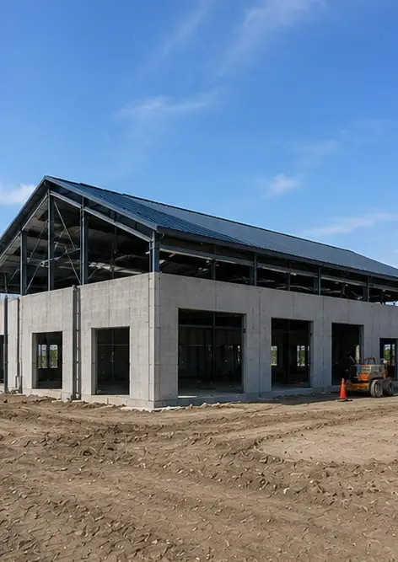
Görüntü No11. Elektrik sistemleri montajı devam ediyor | 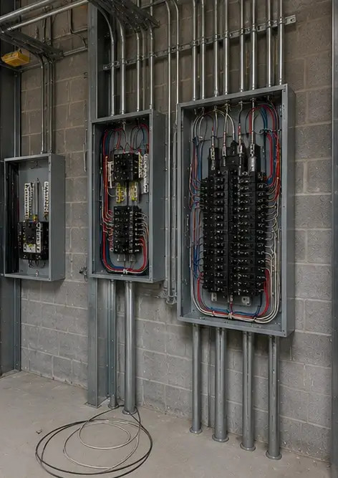
Görüntü No12. Sıhhi tesisat sistemleri montajı tamamlandı | 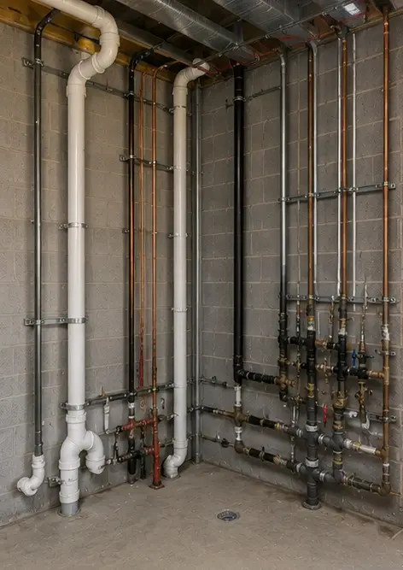
Görüntü No13. İç bitirme işleri devam ediyor | 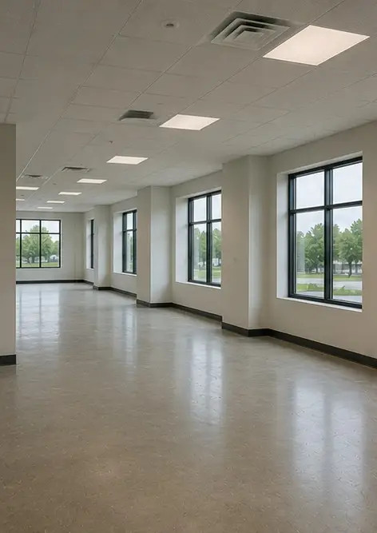
Görüntü No14. Ekipman montajı tamamlandı | 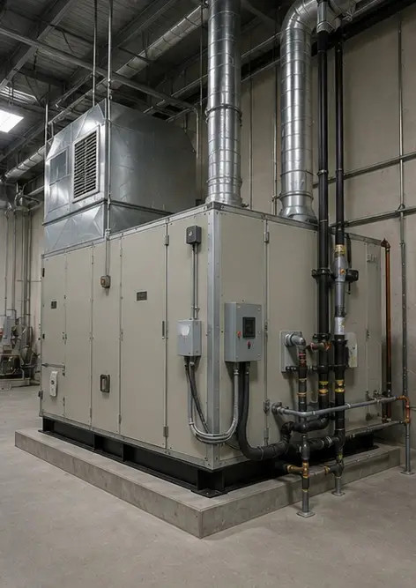
Görüntü No15. Nihai proje denetimi gerçekleştirildi | 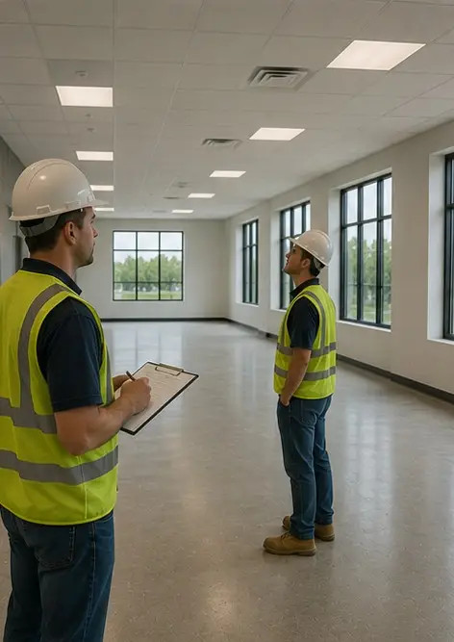
Görüntü No16. Tamamlanmış proje işletmeye hazır | 

Kendi fotoğraf raporunuzu çevrimiçi oluşturun

Photo Reports'u kullanarak düzenler, başlıklar ve dışa aktarma araçlarıyla yapılandırılmış PDF ve Word fotoğraf raporları oluşturun.

• Otomatik sayfa düzenleri
• PDF ve DOCX dışa aktarma
• Fotoğraf başlıkları ve yorumlar
• Öncesi sonrası raporları
• Denetim ve bakım raporları
https://photo-reports.online

